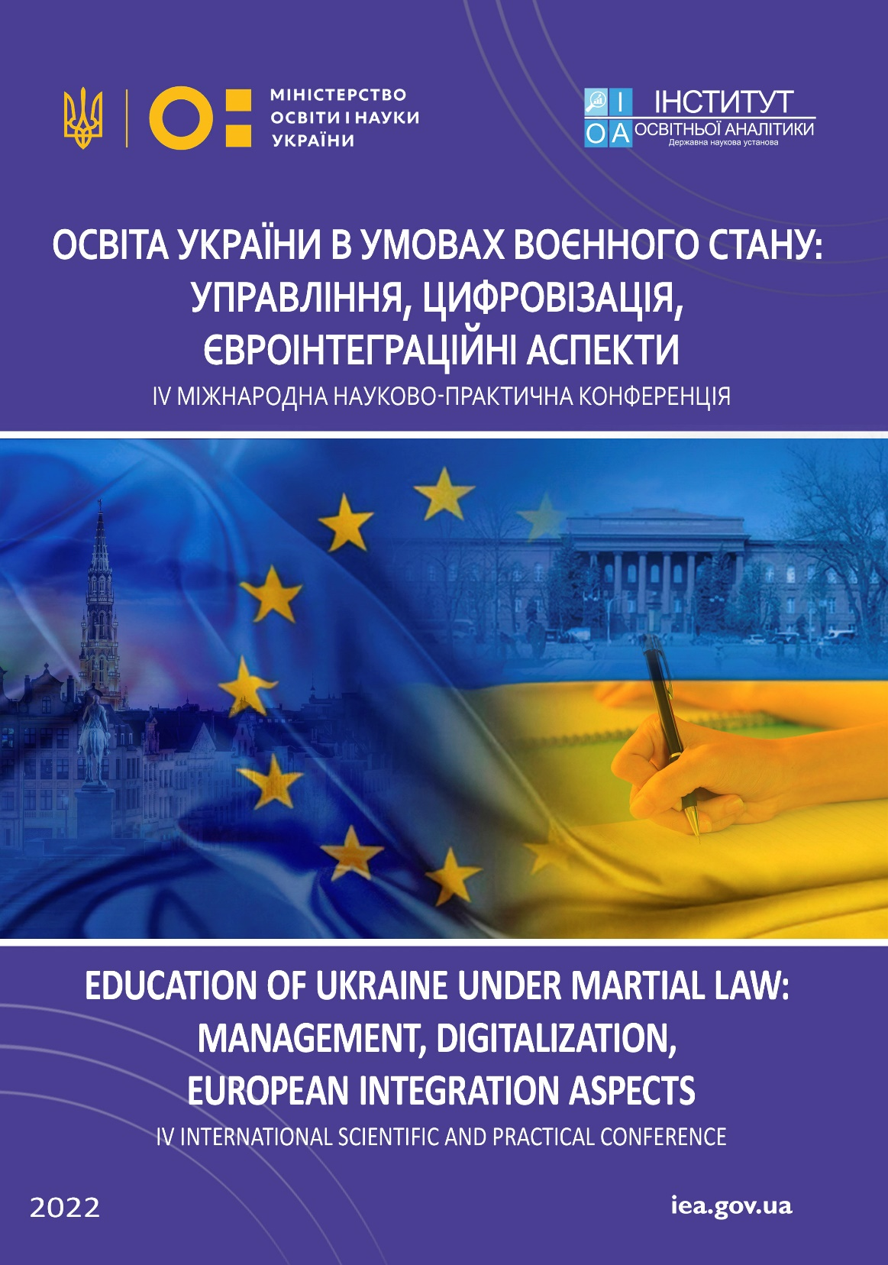

Шановні колеги!

Запрошуємо Вас взяти участь у роботі
ІV Міжнародної науково-практичної онлайн-конференції
«ОСВІТА УКРАЇНИ В УМОВАХ ВОЄННОГО СТАНУ:
УПРАВЛІННЯ, ЦИФРОВІЗАЦІЯ, ЄВРОІНТЕГРАЦІЙНІ АСПЕКТИ»,
яка відбудеться 25 жовтня 2022 року
у ДНУ «Інститут освітньої аналітики» (м. Київ, Україна)

Метою конференції є наукова дискусія щодо пошуку шляхів розв'язання нагальних проблем української освіти та науки, що виникли у зв’язку із запровадженням воєнного стану в Україні унаслідок повномасштабної, неспровокованої збройної агресії російської федерації проти України, обговорення актуальних питань та пріоритетних напрямів забезпечення функціонування української освіти в післявоєнний період, обмін знаннями й досвідом щодо розвитку перспективних цифрових технології та інформаційних систем для забезпечення науково-освітньої діяльності в умовах війни, посилення наукового співробітництва та пошук міжнародних партнерів для реалізації спільних науково-дослідних проєктів.
Форма участі ‒ дистанційна.
Робочі мови конференції: українська, англійська.
Публікація тез доповідей в електронному вигляді та отримання сертифікату про участь у конференції – безкоштовно.

Тематика конференції
- Секція 1. Актуальні питання управління освітою в умовах воєнного стану.
- Секція 2. Фінансово-економічні аспекти функціонування освіти в умовах воєнного стану.
- Секція 3. Розвиток інформаційних освітніх технологій в умовах воєнного стану.
- Секція 4. Психологічна підтримка учасників освітнього процесу.
- Секція 5. Інтеграція вимушено переміщених українських дітей та педагогів
в національні системи освіти країн ЄС.
- Секція 6. Міжнародна підтримка української науково-освітньої спільноти
в умовах воєнного стану.
- Секція 7. Євроінтеграційні перспективи розвитку освіти у післявоєнний період.
Умови участі у конференції
Для участі у конференції необхідно не пізніше 10 жовтня 2022 року надіслати на електронну адресу оргкомітету (iea.conf1@gmail.com) тези доповіді, а також заповнити заявку учасника. Назви файлів мають бути підписані відповідно до прізвища та ініціалів учасника конференції. У темі листа необхідно вказати прізвище автора і номер секції (наприклад, «Шевченко_секція 1»).

Збірник тез доповідей та сертифікати в електронному вигляді будуть надіслані на електронні адреси авторів. Крім того, матеріали конференції будуть розміщені на вебсторінці ДНУ «Інститут освітньої аналітики» в рубриці «Матеріали комунікаційних заходів». Окремі доповіді за бажанням авторів можуть бути надруковані, після доопрацювання, у фаховому виданні «Освітня аналітика України».
ЗАЯВКА УЧАСНИКА
ІV Міжнародної науково-практичної конференції
«ОСВІТА УКРАЇНИ В УМОВАХ ВОЄННОГО СТАНУ:
УПРАВЛІННЯ, ЦИФРОВІЗАЦІЯ, ЄВРОІНТЕГРАЦІЙНІ АСПЕКТИ»
25 жовтня 2022 року
м. Київ, Україна
1 | Прізвище, ім’я, по батькові (повністю)
2 | Науковий ступінь
3 | Вчене звання
4 | Посада
5 | Офіційна назва установи  за основним місцем роботи/навчання
6 | Місто
7 | Країна
8 | е-mail
9 | ORCID ID (https://orcid.org/) | https://orcid.org/xxxx-xxxx-xxxx-xxxx
10 | Контактний телефон
11 | Номер та назва секції конференції
12 | Назва доповіді
13 | Вкажіть, чи бажаєте виступити на пленарному засіданні конференції

Вимоги до оформлення тез доповідей:
Тези доповідей подаються українською або англійською мовою, обсяг не повинен перевищувати 5 сторінок формату А4, набраних у редакторі MS Word шрифтом Times New Roman, кеглем 14, через 1,5 інтервалу, всі поля – по 2 см. Посилання у тексті оформляються у квадратних дужках [1], усі статистичні дані, таблиці, рисунки мають бути підкріплені наведеними посиланнями на джерела. Список використаних джерел подається в порядку посилання у тексті та повинен бути оформлений згідно з чинними вимогами (ДСТУ 8302:2015).
Послідовність розміщення матеріалів та оформлення їх елементів у тезах доповіді: у правому верхньому куті – номер і назва секції конференції (курсивом); зліва – прізвище та ініціали автора (напівжирним); посада, науковий ступінь, вчене звання, місце роботи або навчання, місто (курсивом), ORCID ID; по центру – назва статті (прописними літерами, напівжирним); текст тез; список використаних джерел у порядку згадування в тексті.
Приклад оформлення тез:
Секція (номер та назва секції)
Шевченко А. О.
доктор економічних наук, професор, завідувач відділу (назва установи), м. Київ, Україна
ORCID ID: https://orcid.org/xxxx-xxxx-xxxx-xxxx

НАЗВА
Текст [1, с. 12]…
Список використаних джерел
Оргкомітет залишає за собою право відхиляти матеріали, що не відповідають тематиці або вимогам конференції. Відповідальність за матеріал, висвітлений у тезах, несуть автори доповідей.
Календар конференції:
- 25 серпня – розпочато прийом заявок і тез доповідей.
- 10 жовтня – останній день подання матеріалів.
- 25 жовтня – робота конференції та розсилка збірників тез доповідей.

По додаткову інформацію звертатися до оргкомітету конференції:
ДНУ «Інститут освітньої аналітики»
Адреса: 04053, Україна, м. Київ, вул. Володимира Винниченка, 5
Електронна пошта конференції: iea.conf1@gmail.com
Телефон відповідальної особи: (096) 626-10-25 (Пронь Наталія Богданівна)

Сподіваємося на плідну співпрацю!
Ми – сильні! Ми – Україна!

